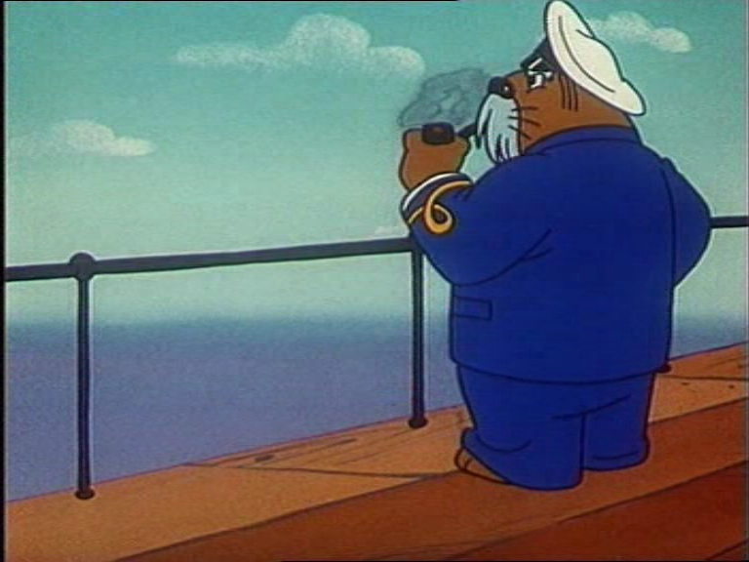
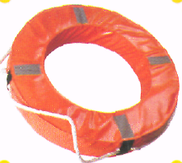
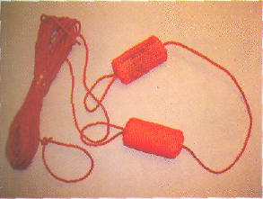

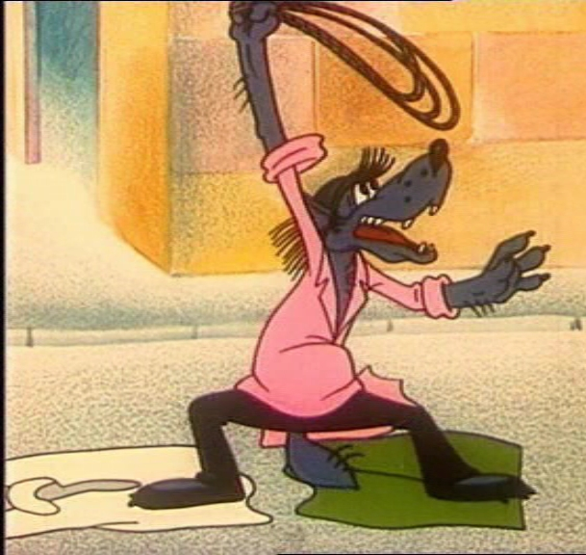


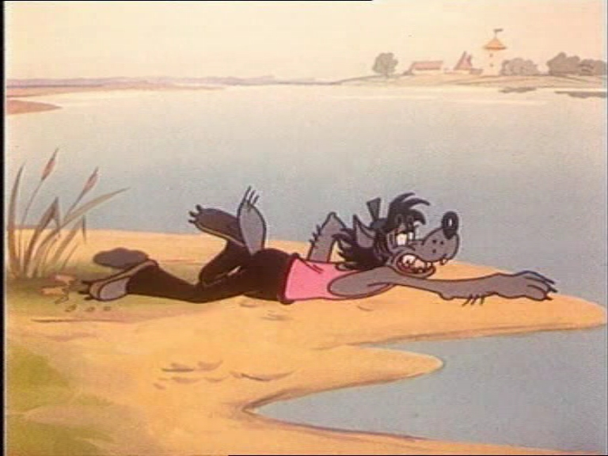
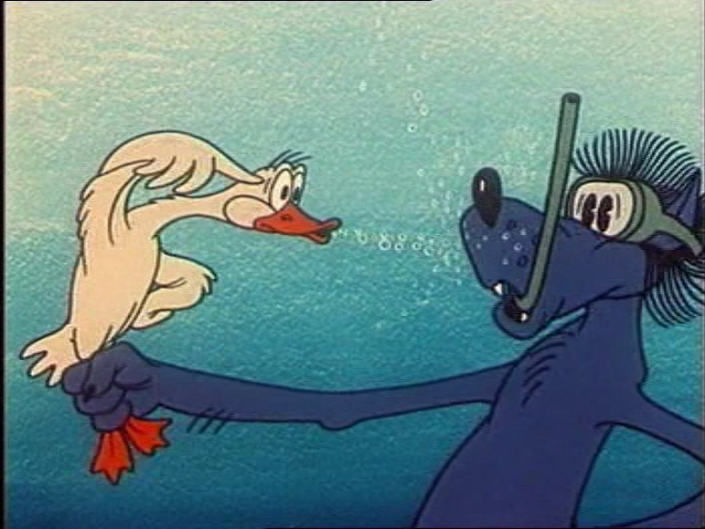
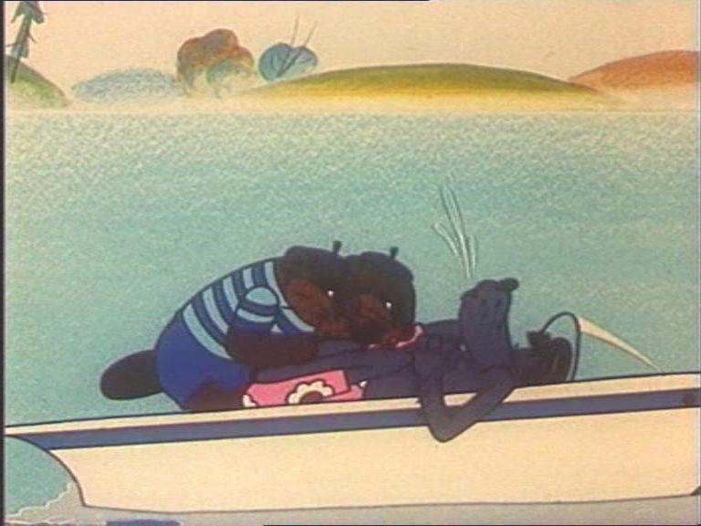

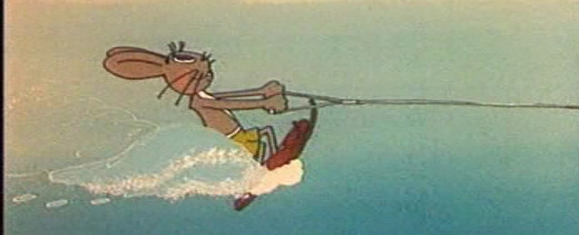
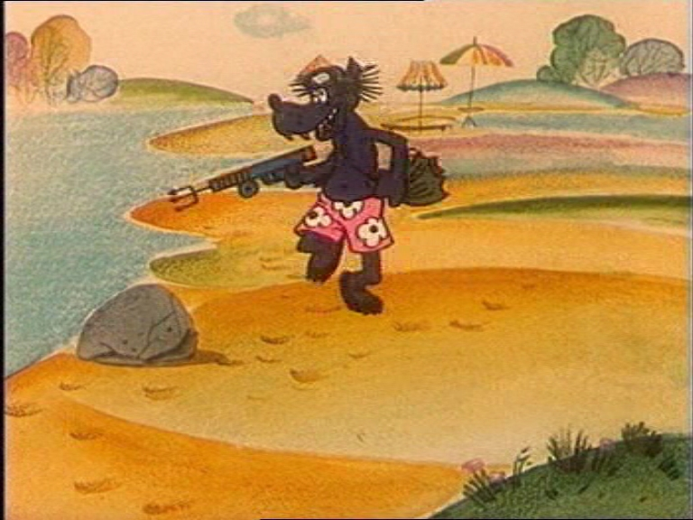
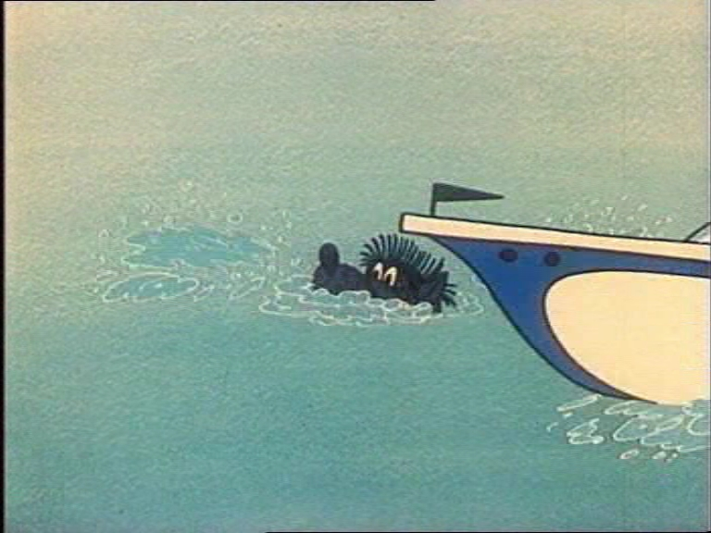
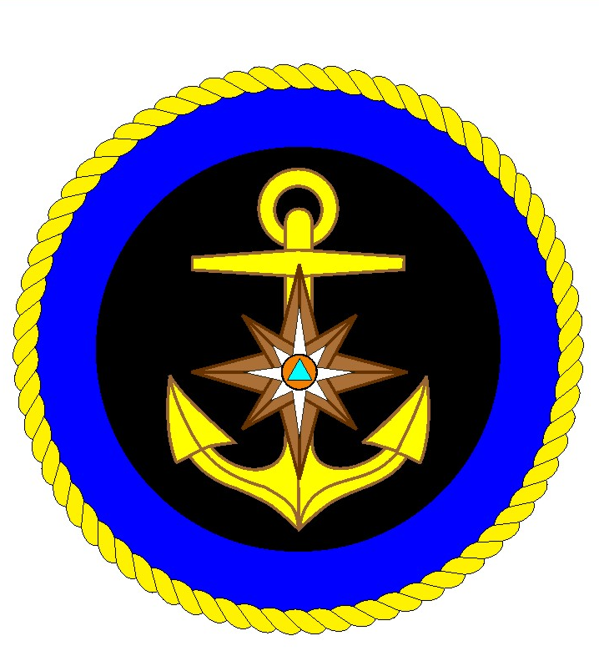
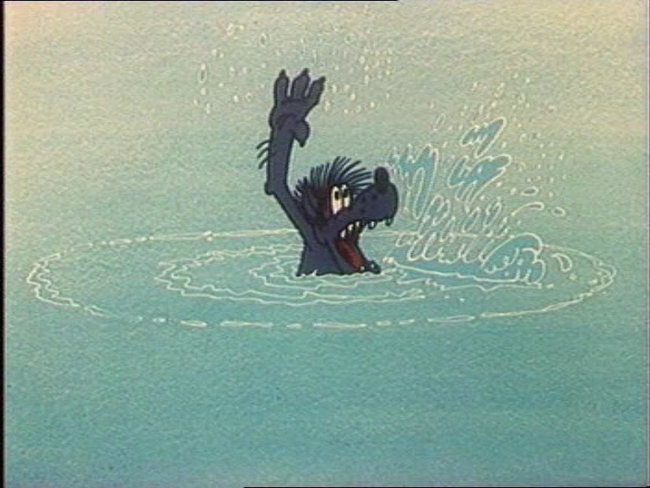

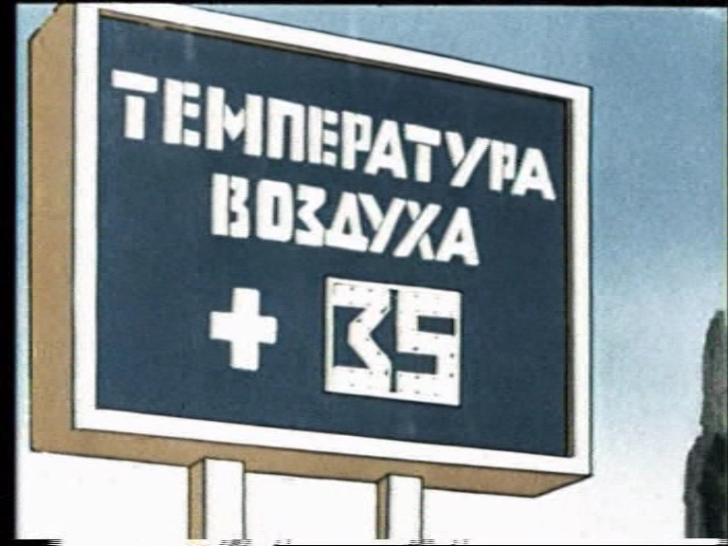
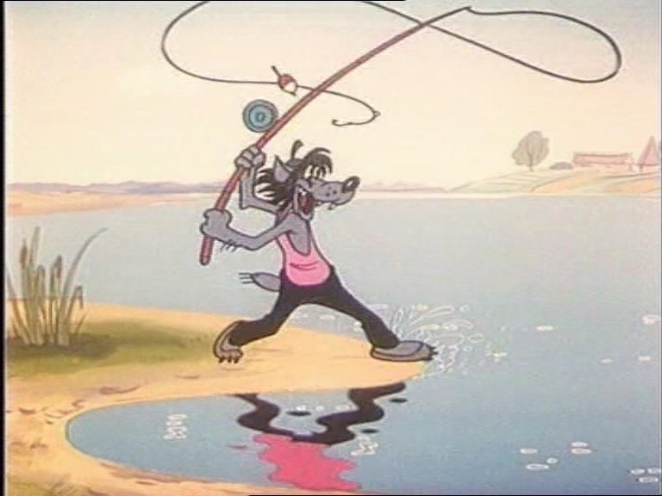
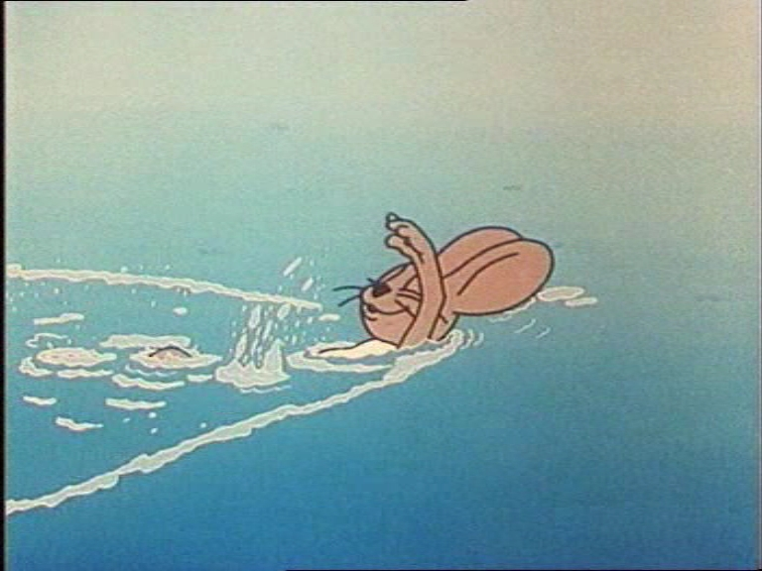
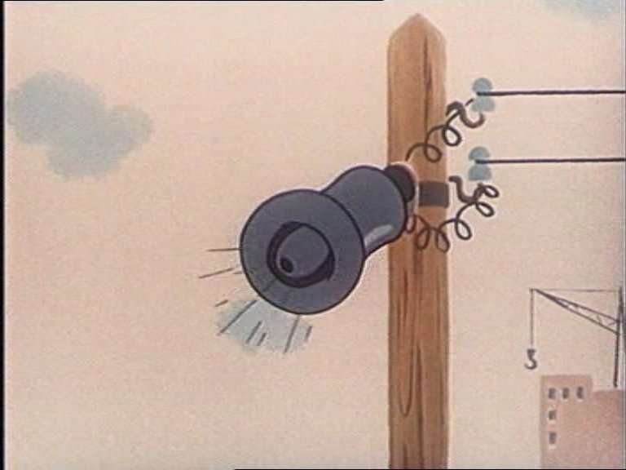
Ну, Погоди!
Подавать крики ложной тревоги бедствия
Шалить на воде
Заплывать за границу купания
Слушайте информацию! !
ГИМС МЧС России ПРЕДУПРЕЖДАЕТ: Пренебрежение Правилами
охраны жизни людей на водных объектах ОПАСНО для Вашей жизни
Во время купания ЗАПРЕЩАЕТСЯ:
В лагерях отдыха детей, расположенных на водных объектах, где возможен отдых детей на воде и купание их при благоприятных метеорологических условиях, ответственность за безопасность детей и методическое руководство при обучению плаванию возлагается на инструктора по плаванию, либо другое должностное лицо.
ПРАВИЛА КУПАНИЯ В ДЕТСКОМ ОЗДОРОВИТЕЛЬНОМ ЛАГЕРЕ
Места массового отдыха детей на базах должны быть оборудованы спасательными средствами: спасательными кругами с линями до 25 метров;
концами Александрова.

Глубины в местах купания детей не должны превышать
1.2 метра
Прыгать в воду в неизвестных местах, с перил ограждений и
других сооружений
НЕ ПЕРЕГРЕВАЙТЕСЬ
НА СОЛНЦЕ!
Проводить игры, связанные с нырянием и захватом купающихся
Каждый обязан оказать посильную помощь терпящим бедствие на воде
Использовать для купания доски, камеры и другие предметы
ПОМНИТЕ!
РЯДОМ С ВАМИ СПАСАТЕЛИ!

